**МЕЖДУНАРОДНАЯ Познавательная викторина**

**по стихотворению К. Чуковского**

**«Доктор АЙБОЛИТ»**

Добрый доктор Айболит!

Он под деревом сидит.

Приходи к нему лечиться

И корова, и волчица,

И жучок, и червячок,

И медведица!

Всех излечит, исцелит

Добрый доктор Айболит!

**1**

*Доктор Айболит лечил животных. Эта врачебная специальность называется «ветеринар». А чем занимаются врачи других врачебных специальностей?*

|  |  |
| --- | --- |
| 1 Стоматолог | А)1.jpg |
| 2 Окулист | Б) 5121569-hjljl.jpg |
| 3 Лор-врач | В)45853z84e872f8.jpg |
| 4 Кардиолог | Г) baby-dent.jpg |
| 5 Педиатр | Д)nvhyfnc9ihqq.jpg |
| 6 Хирург | Е)1428362686fubse.jpg |

Ответ:

1__

2__

3__

4__

5__

6__

И пришла к Айболиту лиса:

"Ой, меня укусила оса!"

И пришёл к Айболиту барбос:

"Меня курица клюнула в нос!"

**2**

*Угадай, на что жаловались другие пациенты доктора Айболита:*

а) И пришла к Айболиту коза:  
"У меня заболели__________________ ! "

б) И пришла к Айболиту лисица:  
"Ой, болит у меня___________________ ! "

в) Прилетела к нему сова:  
"Ой, болит у меня___________________ ! "

г) И влетела к нему канарейка:  
"У меня поцарапана _________________".

д) Прилетела к нему куропатка:  
"У меня, говорит, ____________________".

е) И приплёлся к нему утконос:  
«У меня, говорит, __________________».

*Доктор Айболит срочно отправляется в Африку лечить больных зверей. Что он возьмет с собой? (Раскрась нужные стрелочки).*

**3**

**

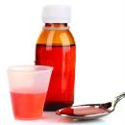

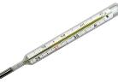

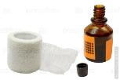

**4**

*Отгадай загадки о животных, которых лечил доктор Айболит, найди отгадку.*

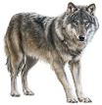

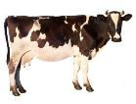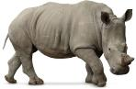Каждый вечер, так легко,  
Она даёт нам молоко.  
Говорит она два слова,  
Как зовут её - ___________________  
*****

Всё время по лесу он рыщет,  
Он в кустах кого-то ищет.  
Он из кустов зубами щёлк,  
Кто скажите это - ____________________  
*****

Возле речек и болот  
Этот тучный зверь живёт.  
На носу имеет рог

Африканский_________________________  
*****

У меня нет рук и ног,  
Сам я тонкий, как шнурок.  
Для любого рыбака  
Я наживка для крючка ________________

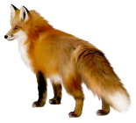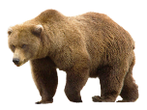*****

Он зимой в берлоге спит,  
Потихонечку храпит,  
А проснётся, ну реветь,  
Как зовут его - _______________________  
*****

Хвост пушистый,  
Мех золотистый,  
В лесу живёт,  
Кур в деревне крадёт. ______________________

**5**

*Разгадай ребусы, впиши ответ.*

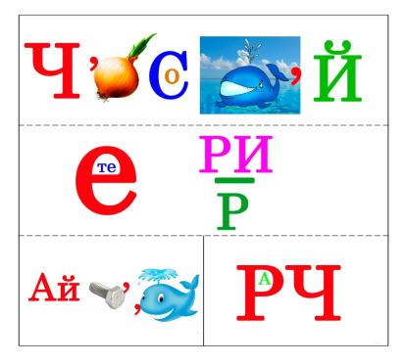

______________________

______________________

___

______________________

___________

**6**

*Найди отличия на картинках и обведи их:*

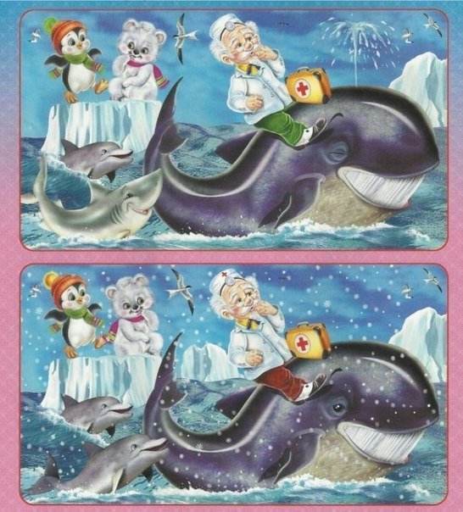

**7**

*Прочитай слова и найди, что они означают.*

|  |  |
| --- | --- |
| 1. **Гоголь-моголь** – | А. …..современным языком, можно сказать «угощать». Но угощать с радушием, с уважением, с почестями. |
| 1. **Сахара -** | Б. …..кушанье из сырых яичных белков, протертых с сахаром. ……..рекомендуется в лечебных целях при боли в горле. |
| 1. **Потчевать** – | В. …..пустыня в Африке, самая крупная пустыня на Земле. |
| 1. **Килиманджаро** – | Г. ……по другому можно сказать – сделать целым, невредимым, здоровым или вылечить. |
| 1. **Исцелить** – | Д. ……заснеженная гора-вулкан в Восточной Африке. |

*Ответ: 1 - ; 2 - ; 3 - ; 4 - ; 5 -*

**8**

*Помоги доктору Айболиту добраться к своему пациенту.Прочерти путь* ***красным*** *карандашом или фломастером.*

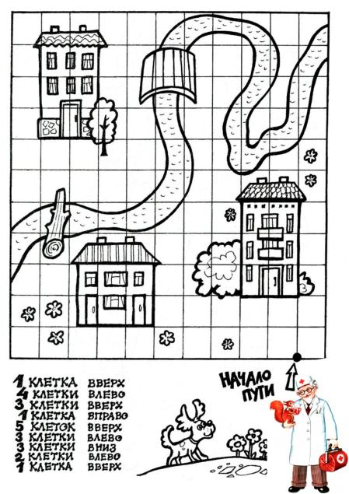

Вот и вылечил он их, Лимпоп**о**!

Вот и вылечил больных. Лимпоп**о**!

И пошли они смеяться, Лимпоп**о**!

И плясать и баловаться, Лимпоп**о**!

**

***Доктор Айболит желает вам здоровья!***